《计算机组成原理》试卷六
一．选择题（每小题1分，共20分）
1. 我国在______年研制成功了第一台电子数字计算机，第一台晶体管数字计算机于______年完成。
A. 1946，1958 B. 1950，1968
C. 1958，1961 D. 1959，1965
2. 目前大多数集成电路生产中，所采用的基本材料为______。
A. 单晶硅 B. 非晶硅
C. 锑化钼 D. 硫化镉
3. 下列数中最大的数是______。
A. （100110001）₂ B. （227）₈
C. （98）₁₆ D. （152）₁₀
4. ______表示法主要用于表示浮点数中的阶码。
A. 原码 B. 补码 C. 反码 D. 移码
5. 用32位字长（其中1位符号位）表示定点小数时，所能表示的数值范围是______。
A. 0≤│N|≤1-2⁻³² B. 0≤│N|≤1-2⁻³¹
C. 0≤│N|≤1-2⁻³⁰ D. 0≤│N|≤1-2⁻²⁹
6. 定点运算器用来进行______。
A. 十进制数加法运算 B. 定点数运算
C. 浮点数运算 D. 即进行定点数运算也进行浮点数运算
7. 某SRAM芯片，其存储容量为64ⅹ16位，该芯片的地址线和数据线数目为______。
A. 64，16 B. 16，64 C. 64，8 D. 16，6
8. 闪速存储器称为______。
A. 光盘 B. 固态盘 C. 硬盘 D. 软盘
9. 二地址指令中，操作数的物理位置不可安排在______。
A. 栈顶和次栈顶 B. 两个主存单元
C. 一个主存和一个寄存器 D. 两个寄存器
10. 堆栈寻址方式中，设A为累加寄存器，SP为堆栈指示器，Msp为SP
指示器的栈顶单元，如果操作的动作是：（A）→Msp，（SP）－1→SP，那么出栈操作的动作为：
A. （Msp）→A，（SP）+1→SP B. （SP）+1→SP，（Msp）→A
C. （SP）－1→SP，（Msp）→A D. （Msp）→A，（SP）－1→SP
11. 中央处理器（CPU）是指______。
A. 运算器 B. 控制器
C. 运算器. 控制器和cache D. 运算器、控制器和主存储器
12. 指令寄存器的作用是______。
A. 保存当前指令的地址 B. 保存当前正在执行的指令
C. 保存下一条指令 D. 保存上一条指令
13. 下面描述的RISC机器基本概念中正确的表达是______。
A. RISC机器不一定是流水CPU
B. RISC机器一定是流水CPU
C. RISC机器有复杂的指令系统
D. CPU配备很少的通用寄存器
14. 在______的微型计算机中，外设可以和主存储器单元统一编址，因此可以不使用I/O指令。
A. 单总线 B. 双总线 C. 三总线 D. 多总线
15. 描述当代流行总线结构中基本概念不正确的句子是______。
A. 当代流行总线结构是标准总线
B. 当代总线结构中，CPU和它私有的cache一起作为一个模块与总线相连
C. 系统中只允许有一个这样的模块
D. PCI总线体系中由三中桥，它们都是PCI 设备
16. 磁盘驱动器向盘片磁层记录时采用______方式写入。
A. 并行 B. 串行 C. 并—串行 D. 串—并行
17. 一台计算机对n个数据源进行分时采集，送入主存，然后分时处理。采集数据
时最好方案是使用______。
A. 堆栈缓冲区 B. 一个指针的缓冲区
C. 两个指针的单缓冲区 D. n个指针的n个缓冲区
18. 为了便于实现多级中断，保存现场信息最有效的方法是采用______。
A. 通用寄存器 B. 堆栈 C. 存储器 D. 外存
19. 下述I/O控制方式，哪种主要由程序实现______。
A. PPU（外围处理机） B. 中断方式
C. DMA 方式 D. 通道方式
20. 在下述指令中，______指令包含的周期数最多。
A. RR型 B. RS型 C. SS型 D. 零地址指令
二．填空题（每空1分，共20分）
1. 计算机软件一般分为两大类：一类叫A.______，另一类叫B.______。操作系统属于C.______类。
2. 一位十进制数，用BCD码表示需要A.______位二进制码，用ASCⅡ码表示需要B.______位二进制码。
3. 虚拟存储器指的是A.______层次，它给用户提供了一个比实际B.______空间大的多C.______空间。
4. 不同机器有不同的A.______，RISC指令系统是B.______指令系统的改进。
5. 流水CPU中的主要问题是A.______相关、B.______相关和C.______相关，为此需要采用相应的技术对策，才能保证流水畅通而不断流。
6. 总线同步定时协议中，事件出现在总线的时刻由A.______信号确定，总线周期的长度是B.______的。
7. 不同的CRT显示标准所支持的最大A.______和B.______数目是不同的。
8. 数组多路通道允许A.______个设备进行B.______型操作，数据传送单位是C.______。
三．简答题（每小题5分，共20分）
1. 主存储器的性能指标有哪些？含义是什么？
- 集中式仲裁有哪几种方式？
- 在计算机中，CPU管理外围设备有几种方式？
- 简要说明通用I/O标准接口SCSI的性能特点。
四．应用题（每小题5分,共40分）
1．用补码运算方法求x+y=？x-y=?
    - x=0.1001 y=0.1100
    - x=-0.0100 y=0.1001
2．[x]_{补}+[y]_{补}=[x+y]_{补}
求证 ： -[y]_{补}=[-y]_{补}
3．设有一个具有20位地址和32位字长的存储器，问：
    - 该存储器能存储多少个字节的信息？
    - 如果用512k×8位的SRAM组成，需多少片？
    - 需要多少位地址作芯片选择？
4．某双面磁盘，每面有220道，已知磁盘转速r = 3000转/分。数据传输率为175000B/s。求磁盘总容量。
5．指令格式如下所示，其中OP为操作码，试分析指令格式特点。
18 12 10 9 5 4 0
OP | ---------- | 源寄存器 | 目标寄存器

- 较水平微指令和垂直微指令的优缺点。
7．某总线在一个总线周期中并行传送4个字节的数据，假设一个总线周期等于一个时钟周期，总线时钟频率为33MHz，求总线带宽是多少？
8．用多路DMA控制器控制磁盘、磁带、打印机三个设备同时工作。磁盘以30μs的间隔向控制器发DMA请求，磁带以45μs的间隔向控制器发DMA请求，打印机以150μs的间隔发DMA请求。请画出多路DMA控制器的工作时空图。

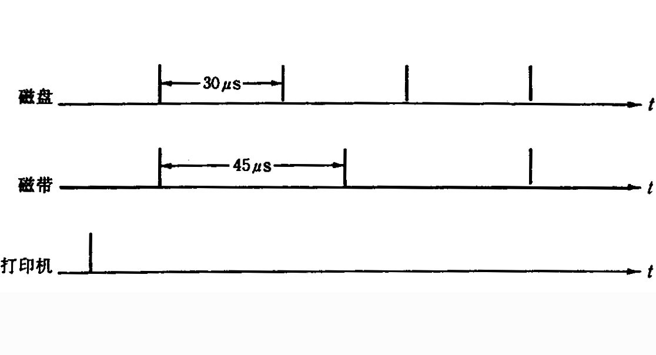
图C6.1

